UNITAT DIDÀCTICA: “Les normes de la classe d’Educació física?”

1. CONTINGUTS.

1. Elaboració de les normes pel bon funcionament de la classe d’educació física.

2. Valoració i acceptació de les normes elaborades.

3. Utilització d’hàbits de treball i saludables.

3. OBJECTIUS.

- Conèixer les normes d’educació física.
- Reforçar els hàbits bàsics de treball i de salut.

4. CRITERIS I ACTIVITATS D’AVALUACIÓ.

A. Accepta les normes elaborades. B. Compleix les rutines de treball.

Els criteris A, i B els avaluarem durant tot l’any.

5. ACTIVITATS D’APRENENTATGE (9 sessions).
CALMA

U.D. LES NORMES DE LA CLASSE D’EDUCACIÓ FÍSICA PRIMER CICLE MATERIAL: Fitxa 1 i mocadors.
CONTINGUTS: Elaboració de les normes pel bon funcionament de la classe
d’educació física i Valoració i acceptació de les normes elaborades. SESSIÓ 1
 | ACTIVITATS
POSADA EN MARXA | - Presentació de la unitat i explicació del fet d’elaborar unes normes pel bon funcionament de la classe.  - Preguntar als alumnes, quines tres normes ja sabem, tenint en compte el que hem vist en el tema anterior:  1. Porta roba i calçat adequat per a poder jugar còmodament i sense perill.  2. Prepara i revisa la teva bossa d’higiene abans de tindre classe d’Educació Física.  3. Llavat correctament sempre després de les classes i en el temps de l’esplai.
PART PRINCIPAL | - Entregar la fitxa 1 per a que la facin a casa.  - Joc: “Agrupaments”. Desplaçant-se per l’espai delimitat el mestre diu un número i l’alumnat s’agrupen. Variants: El desplaçament pot ser imitant animals.  - Joc: “Stop”. Tres o quatre companys paguen (porten un mocador en la ma) intentant tocar a la resta. Quan aconsegueixen tocar algú li donen el mocador i es canvien els papers. Quan un alumne va a ser tocat pot dir la paraula “Stop” i s’ha de quedar immobilitzat amb els braços en creu i cames obertes. Per a que un company el salve han de passar per baix de les seues cames.  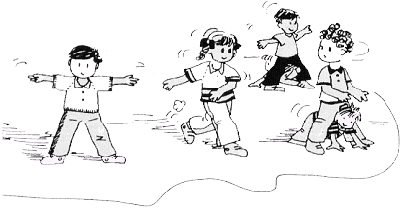  - Joc: “LLeona”. Dos companys paguen intentant tocar a la resta. Quan algú es tocat es converteix en lleona (ha de portar les mans agafades). L’últim que es tocat guanya.
TORNADA A LA | - Arreplegar material.  - Higiene personal.

CALMA

U.D. LES NORMES DE LA CLASSE D’EDUCACIÓ FÍSICA PRIMER CICLE MATERIAL: Fitxa 1 i mocadors.
CONTINGUTS: Elaboració de les normes pel bon funcionament de la classe SESSIÓ 2
d’educació física i Valoració i acceptació de les normes elaborades.
 | ACTIVITATS
POSADA EN MARXA | - Corregir la fitxa 1 entre tots per a recordar la norma número 1: Porta roba i calçat adequat per a poder jugar còmodament i sense perill.  - Joc: “Agrupaments amb pagador”. Desplaçant-se per l’espai delimitat el mestre diu un número i els xiquets s’agrupen. Qui paga ha d’intentar tocar al xiquet o xiqueta que s’ha quedat sense grup. Al aconseguir-ho es canvien els papers.
PART PRINCIPAL | - Joc: “L’aranya”. Els alumnes han de creuar de constat a costat d’un camp esportiu evitant que l’aranya els toqui. L’aranya sols es pot moure per damunt de la línea del mig camp.  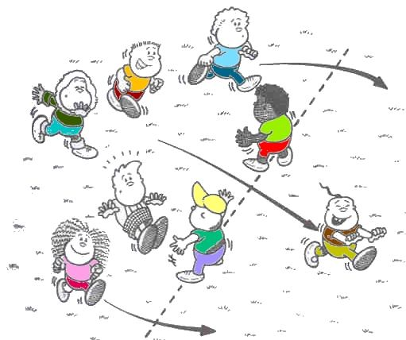  - Joc: “LLeona”. Dos companys paguen intentant tocar a la resta. Quan algú es tocat es converteix en lleona (ha de portar les mans agafades). L’últim que es tocat guanya.  - Joc: “La cadena”. Per parelles agafats de la ma. Hi ha una parella que paga i ha d’intentar tocar la resta. Quan ho aconsegueix s’agafen els quatre de la ma formant una cadena. Quan arribe a 8 es parteix la cadena.
TORNADA A LA | - Joc: “Alçar-se en grup”. Es disposen en grups de més de deu, asseguts en cercle amb l’esquena cap a dins, agarrats en gerres (pels colzes). A una senyal, intenten alçar-se al mateix temps sense recolzar les mans en el sòl.  - Arreplegar material i higiene personal.

CALMA

U.D. LES NORMES DE LA CLASSE D’EDUCACIÓ FÍSICA PRIMER CICLE MATERIAL: mocadors.
CONTINGUTS: Elaboració de les normes pel bon funcionament de la classe SESSIÓ 3
d’educació física i Valoració i acceptació de les normes elaborades.
 | ACTIVITATS
POSADA EN MARXA | - Recordar la norma número 1: Portar la roba i el calçat adequat.  - Joc: “Agrupaments amb pagador”. Desplaçant-se per l’espai delimitat el mestre diu un número i els xiquets s’agrupen. Qui paga ha d’intentar tocar al xiquet o xiqueta que s’ha quedat sense grup. Al aconseguir-ho es canvien els papers.
PART PRINCIPAL | - Joc: “La cadena”. Per parelles agafats de la ma. Hi ha una parella que paga i ha d’intentar tocar la resta. Quan ho aconsegueix s’agafen els quatre de la ma formant una cadena. Quan arribe a 8 es parteix la cadena.  - Joc: “Stop”. Tres o quatre companys paguen (porten un mocador en la ma) intentant tocar a la resta. Quan aconsegueixen tocar algú li donen el mocador i es canvien els papers. Quan un alumne va a ser tocat pot dir la paraula “Stop” i s’ha de quedar immobilitzat amb els braços en creu i cames obertes. Per a que un company el salve han de passar per baix de les seues cames.  - Joc: “LLeona”. Dos companys paguen intentant tocar a la resta. Quan algú es tocat es converteix en lleona (ha de portar les mans agafades). L’últim que es tocat guanya.
TORNADA A LA | - Joc: “Alçar-se en grup”. Es disposen en grups de més de deu, asseguts en cercle amb l’esquena cap a dins, agarrats en gerres (pels colzes). A una senyal, intenten alçar-se al mateix temps sense recolzar les mans en el sòl.  - Arreplegar material i higiene personal.

CALMA
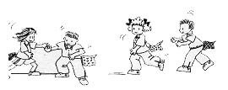

U.D. LES NORMES DE LA CLASSE D’EDUCACIÓ FÍSICA PRIMER CICLE MATERIAL: fitxa 2 i mocadors.
CONTINGUTS: Elaboració de les normes pel bon funcionament de la classe SESSIÓ 4
d’educació física i Valoració i acceptació de les normes elaborades.
 | ACTIVITATS
POSADA EN MARXA | - Parlar de la norma número 2: Prepara i revisa la teua bolseta d’higiene abans de tenir educació física.  - Per a reforçar aquest contingut actitudinal entregarem la fitxa 2 per a que la facin en casa.
PART PRINCIPAL | - Joc: “Comecocos”. Els alumnes únicament poden desplaçar-se per damunt de les línies d’un camp esportiu. L’alumne que paga (el comecocos) ha d’intentar tocar algun company. Quan ho aconsegueix canvi de papers.  - Joc: “La cadena”. Per parelles agafats de la ma. Hi ha una parella que paga i ha d’intentar tocar la resta. Quan ho aconsegueix s’agafen els quatre de la ma formant una cadena. Quan arribe a 8 es parteix la cadena.  - Joc: “LLeona”. Dos companys paguen intentant tocar a la resta. Quan algú es tocat es converteix en lleona (ha de portar les mans agafades). L’últim que es tocat guanya.  - Joc: “Gats i ratolins”. Els ratolins es posen el mocador (cua) enganxada en el cul i els gats han d’intentar atrapar-la amb les mans.
TORNADA A LA | - Arreplegar el material.  - Higiene personal.

CALMA

U.D. LES NORMES DE LA CLASSE D’EDUCACIÓ FÍSICA PRIMER CICLE MATERIAL: fitxa 2 i mocadors.
CONTINGUTS: Elaboració de les normes pel bon funcionament de la classe SESSIÓ 5
d’educació física i Valoració i acceptació de les normes elaborades.
 | ACTIVITATS
POSADA EN MARXA | - Corregir la fitxa 2 entre tots per a recordar la norma número 2: Prepara i revisa la teua bolseta d’higiene abans de tenir educació física.  - Joc: “Stop”. Tres o quatre companys paguen (porten un mocador en la ma) intentant tocar a la resta. Quan aconsegueixen tocar algú li donen el mocador i es canvien els papers. Quan un alumne va a ser tocat pot dir la paraula “Stop” i s’ha de quedar immobilitzat amb els braços en creu i cames obertes. Per a que un company el salve han de passar per baix de les seues cames.
PART PRINCIPAL | - Joc: “La cadena”. Per parelles agafats de la ma. Hi ha una parella que paga i ha d’intentar tocar la resta. Quan ho aconsegueix s’agafen els quatre de la ma formant una cadena. Quan arribe a 8 es parteix la cadena.  - Joc: “L’aranya”. Els alumnes han de creuar de constat a costat d’un camp esportiu evitant que l’aranya els toqui. L’aranya sols es pot moure per damunt de la línea del mig camp.  - Joc: “LLeona”. Dos companys paguen intentant tocar a la resta. Quan algú es tocat es converteix en lleona (ha de portar les mans agafades). L’últim que es tocat guanya.  - Joc: “Gats i ratolins”. Els ratolins es posen el mocador (cua) enganxada en el cul i els gats han d’intentar atrapar-la amb les mans.
TORNADA A LA | - Arreplegar el material.  - Higiene personal.

CALMA

U.D. LES NORMES DE LA CLASSE D’EDUCACIÓ FÍSICA PRIMER CICLE MATERIAL: fitxa 3, dos balons i mocadors.
CONTINGUTS: Elaboració de les normes pel bon funcionament de la classe SESSIÓ 6
d’educació física i Valoració i acceptació de les normes elaborades.
 | ACTIVITATS
POSADA EN MARXA | - Parlar de la norma número 3: Llavat correctament sempre després de les classes d’educació física i del temps d’esplai  - Per a reforçar aquest contingut actitudinal entregarem la fitxa 3 i la farem en classe abans de baixar.
PART PRINCIPAL | - Joc: “Agrupaments amb pagador”. Desplaçant-se per l’espai delimitat el mestre diu un número i els xiquets s’agrupen. Qui paga ha d’intentar tocar al xiquet o xiqueta que s’ha quedat sense grup. Al aconseguir-ho es canvien els papers.  - Joc: “LLeona”. Dos companys paguen intentant tocar a la resta. Quan algú es tocat es converteix en lleona (ha de portar les mans agafades). L’últim que es tocat guanya.  - Joc: “Gats i ratolins”. Els ratolins es posen el mocador (cua) enganxada en el cul i els gats han d’intentar atrapar-la amb les mans.
TORNADA A LA | - Joc: “On esta la pilota”. Tot en cercle menys un en mig. Han de passar se la pilota i amagar-la quan el del mig acabe de contar.  - Arreplegar material i higiene personal.

CALMA

U.D. LES NORMES DE LA CLASSE D’EDUCACIÓ FÍSICA PRIMER CICLE MATERIAL: fitxa 4, dos balons i mocadors.
CONTINGUTS: Elaboració de les normes pel bon funcionament de la classe SESSIÓ 7
d’educació física i Valoració i acceptació de les normes elaborades.
 | ACTIVITATS
POSADA EN MARXA | - Parlar de la norma número 4: Respecta a tots els teus companys, controla el teu caràcter i no t’enfades fàcilment.  - Per a reforçar aquest contingut actitudinal entregarem la fitxa 4 i la farem en classe abans de baixar.
PART PRINCIPAL | - Joc: “Comecocos”. Els alumnes únicament poden desplaçar-se per damunt de les línies d’un camp esportiu. L’alumne que paga (el comecocos) ha d’intentar tocar algun company. Quan ho aconsegueix canvi de papers.  - Joc: “LLeona”. Dos companys paguen intentant tocar a la resta. Quan algú es tocat es converteix en lleona (ha de portar les mans agafades). L’últim que es tocat guanya.  - Joc: “Gats i ratolins”. Els ratolins es posen el mocador (cua) enganxada en el cul i els gats han d’intentar atrapar-la amb les mans.
TORNADA A LA | - Joc: “On esta la pilota”. Tot en cercle menys un en mig. Han de passar se la pilota i amagar-la quan el del mig acabe de contar.  - Arreplegar material i higiene personal.

CALMA

U.D. LES NORMES DE LA CLASSE D’EDUCACIÓ FÍSICA PRIMER CICLE MATERIAL: fitxa 5 i mocadors.
CONTINGUTS: Elaboració de les normes pel bon funcionament de la classe SESSIÓ 8
d’educació física i Valoració i acceptació de les normes elaborades.
 | ACTIVITATS
POSADA EN MARXA | - Parlar de la norma número 5:  - Per a reforçar aquest contingut actitudinal entregarem la fitxa 5 i la farem en classe abans de baixar.
PART PRINCIPAL | - Joc: “LLeona”. Dos companys paguen intentant tocar a la resta. Quan algú es tocat es converteix en lleona (ha de portar les mans agafades). L’últim que es tocat guanya.  - Joc: “L’aranya”. Els alumnes han de creuar de constat a costat d’un camp esportiu evitant que l’aranya els toqui. L’aranya sols es pot moure per damunt de la línea del mig camp.  - Joc: “La cadena”. Per parelles agafats de la ma. Hi ha una parella que paga i ha d’intentar tocar la resta. Quan ho aconsegueix s’agafen els quatre de la ma formant una cadena. Quan arribe a 8 es parteix la cadena.  - Joc: “Gats i ratolins”. Els ratolins es posen el mocador (cua) enganxada en el cul i els gats han d’intentar atrapar-la amb les mans.
TORNADA A LA | - Joc: “Alçar-se en grup”. Es disposen en grups de més de deu, asseguts en cercle amb l’esquena cap a dins, agarrats en gerres (pels colzes). A una senyal, intenten alçar-se al mateix temps sense recolzar les mans en el sòl.  - Arreplegar material i higiene personal.

CALMA
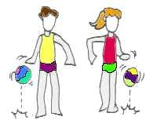

U.D. LES NORMES DE LA CLASSE D’EDUCACIÓ FÍSICA PRIMER CICLE MATERIAL: 1 baló per a cada alumne i mocadors.
CONTINGUTS: Elaboració de les normes pel bon funcionament de la classe SESSIÓ 9
d’educació física i Valoració i acceptació de les normes elaborades.
 | ACTIVITATS
POSADA EN MARXA | - Recordar de totes les normes vistes fins ara. Pujarem un baló a classe per a que els alumnes vagin passant-se’l. Qui tinga el baló li demanarem que ens diga una de les normes.
PART PRINCIPAL | - Joc: “La cadena”. Per parelles agafats de la ma. Hi ha una parella que paga i ha d’intentar tocar la resta. Quan ho aconsegueix s’agafen els quatre de la ma formant una cadena. Quan arribe a 8 es parteix la cadena.  - Experimentació lliure amb el baló. A continuació, els alumnes faran les següents activitats:  1. Botar el baló sense desplaçar-se.  2. Botar el baló desplaçant-se.  3. Llançar el baló amunt i agafar-lo: primer després d’un bot i seguidament abans bote.  4. Conduir el baló per l’espai colpejant-lo amb la ma.  5. Conduint-lo per l’espia amb el peu.  - Joc: “A la caça dels animals”. Un grup d’alumnes són caçadors (porten un baló) i la resta animals de la selva. A la senyal els caçadors han de colpejar amb el baló algun animal. A qui li toque el baló es converteix en caçador.  - Joc: “Diguem el nom”. En grups de 7-8 alumnes tots en cercle han d’anar passant-se el baló. Quan un alumne rep el baló tots han de dir a la volta el seu nom.
TORNADA A LA | - Joc: “Bomba adaptada”. Els alumnes en cercle es passen el baló ordenadament i quan el mestre dona la senyal aquell que tinga el baló haurà d’assentar-se amb les cames estirades.  - Arreplegar material i higiene personal.

Les normes de la classe d’Educació Física Fitxa 1

NORMA NÚMERO 1

Porta roba i calçat adequat per a poder jugar còmodament i sense perill.

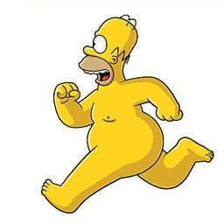
Homer Simpson vol fer Educació Física amb nosaltres però no sap quina roba i calçat posar-se. Dibuixa-la per a què pugui jugar.

NORMA NÚMERO 2

Prepara i revisa la teva bossa d’higiene abans de tenir classe d’Educació Física.

- Pinta els objectes que necessites per a preparar la teva bossa d’Educació Física.
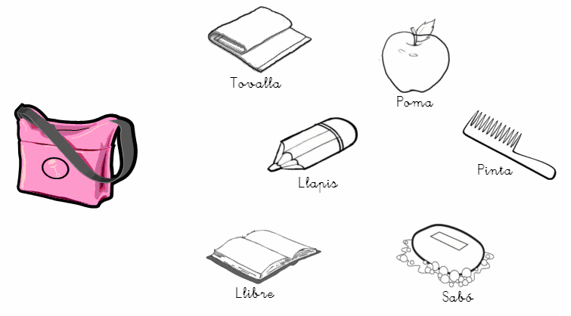

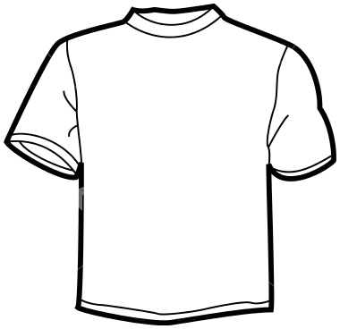
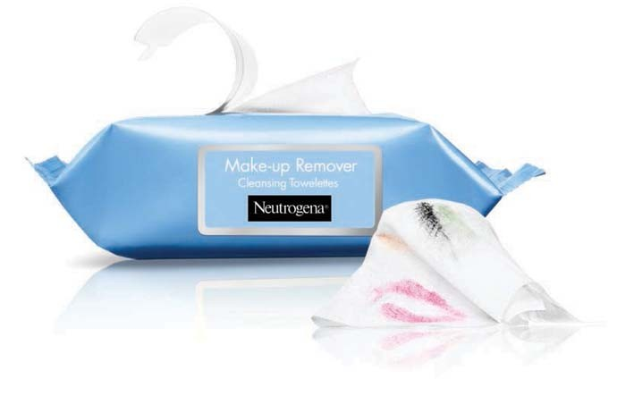

NORMA NÚMERO 3

Renta’t i canvia’t correctament sempre després de les sessions d’Educació Física.

- Observa els dibuixos següents. Pinta els hàbits higiènics bons i posa una creu en els hàbits dolents.
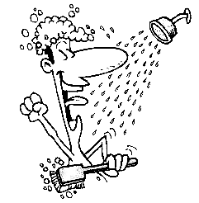
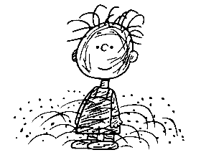

Dutxar-se després de fer esport. Anar brut.

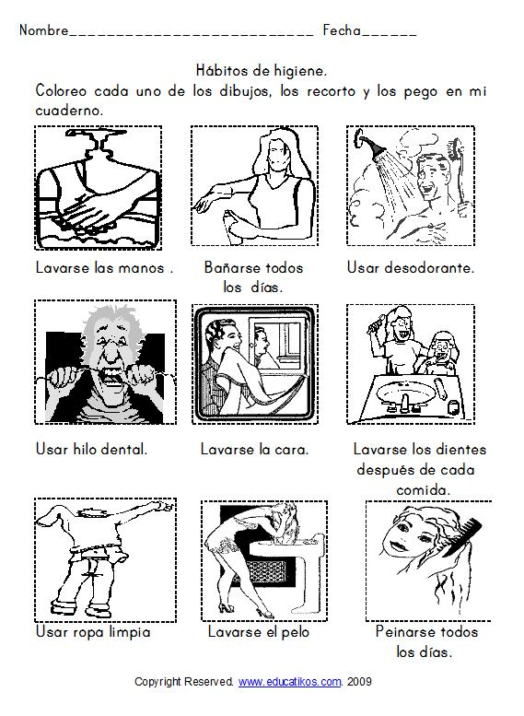

Canviar-se de roba. Rentar-se les mans.
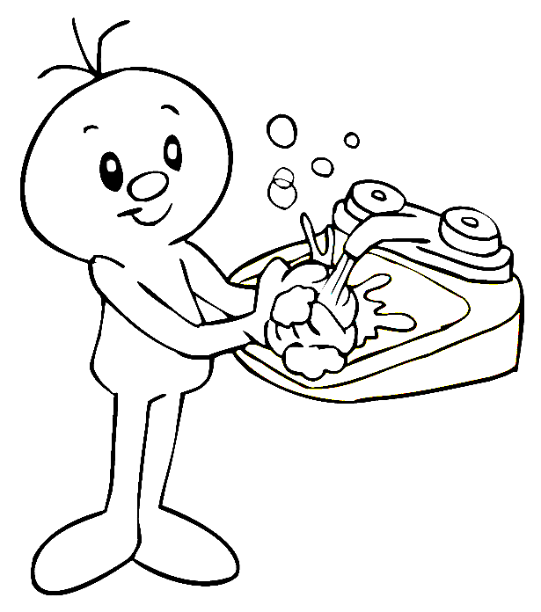

NORMA NÚMERO 4

Respecta a tots els teus companys, controla el teu carácter i no t’enfadis fàcilment.

- Observa el dibuix. Pinta de color verd els nois i noies que compleixen la norma i de color vermell els que no.
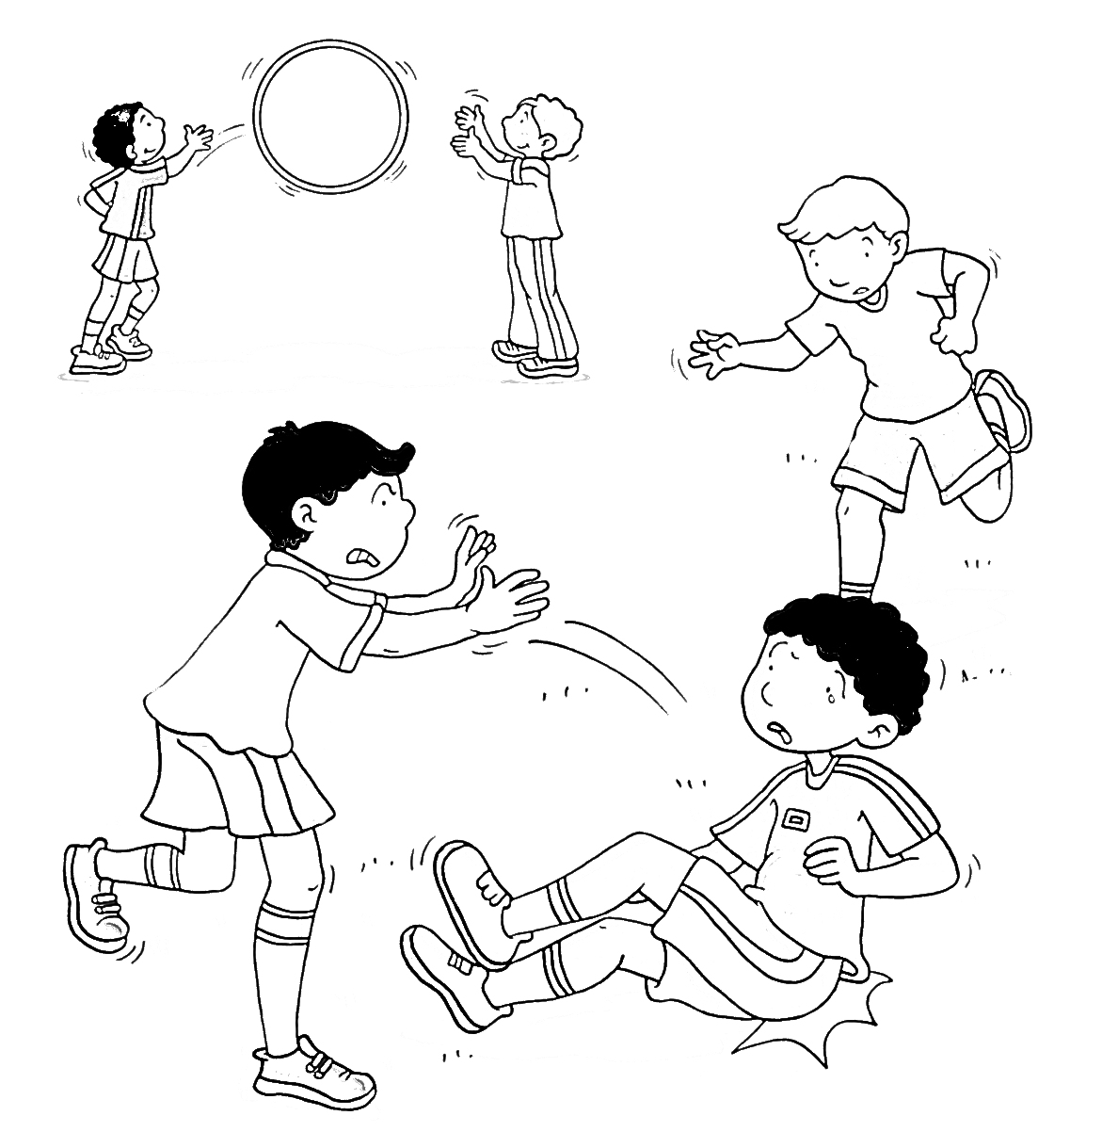

NORMA NÚMERO 5

Escolta les instruccions del mestre i no tallis les seves explicacions. Respecta els torns de paraula.

Observa el dibuix. Pinta de verd la noia que està esperant el torn de paraula, i la resta com vulguis.
